Город неразрывно связан с именем Пушкина.
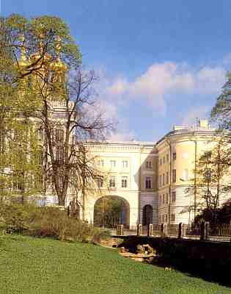
Для нового учебного заведения был отведен 4-этажный флигель Екатерининского дворца, построенный в конце XVIII века архитектором И.В. Нееловым.

Прообразом Царскосельского Лицея был Лицей греческий.
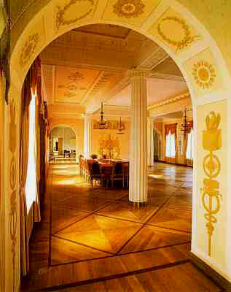
Лицеем, или Ликеем, называлась одна из трех афинских гимназий, основанных в 335 году до нашей эры Аристотелем. Она была расположена неподалеку от храма Аполлона Ликейского в северо-восточном пригороде Афин - Ликее, в красивом живописном месте.
Подобно древней школе, пушкинский Лицей разместился в небольшом городке - Царском Селе, зеленом и нарядном, среди нескольких парков. "Прекрасные дубравы" позднее станут источником поэтического вдохновения Александра Пушкина и его друзей, неотъемлемой частью их шести летней жизни в Лицее.
Создание Лицея было неразрывно связано с широкими планами государственного преобразования России в начале царствования Императора Александра I.
На должность директора Лицея, который по уставу "сверх примерной жизни, должен иметь обширные познания в науках и языках, в Лицее преподаваемых" был назначен чиновник архива коллегии Иностранных дел Василий Федорович Малиновский.
Вновь созданное учебное заведение ставило своей целью "образование юношества особенно предназначенного к важнейшим частям службы государственной". Во всех "правах и преимуществах своих Лицей совершенно равнялся с российскими университетами"; "император оказывал новому учебному заведению особое покровительство". За шесть лет , определенных для учебы, нужно было овладеть "предметами учения, важным частям государственной службы приличными и для благовоспитанного юноши необходимо нужными".
В Лицей принимали не только по предъявлению свидетельства о дворянском происхождении, но и по предварительному испытанию- вступительным экзаменам.
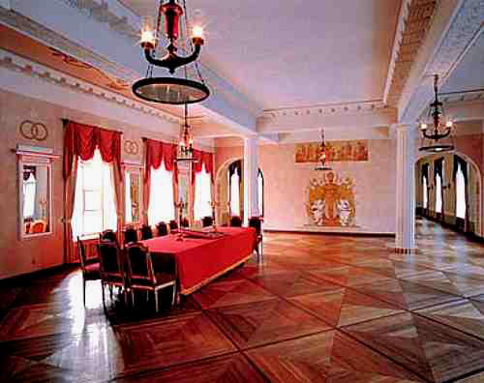
Большой зал Лицея
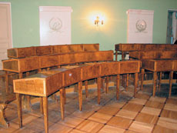
К открытию лицея 19 октября 1811 года в Царском Селе тридцать мальчишек сели за парты и стали одноклассниками. Впрочем, их величали «первый курс Царскосельского Лицея», так что они могли считать себя и школьниками (им было в среднем лет по двенадцати) и студентами (потому что после окончания Лицея уже не надо было учиться ни в каком другом учебном заведении). Среди тридцати - те, чьи имена впоследствии войдут в историю России:
поэт и журналист Антон Дельвиг, дипломат, канцлер Александр Горчаков, поэт и декабрист Вильгельм Кюхельбекер, декабрист Иван Пущин, поэт Александр Пушкин. Лицей - это мир юности Пушкина, это место рождения его поэтического таланта, это место рождения той большой дружбы, воспоминания о которой не могли стереть ни время, ни испытания.
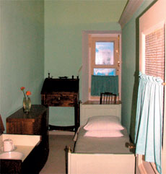
Учебно-воспитательный процесс организовывали директор, семь профессоров, два адъюнкта, один священник — преподаватель закона Божьего, шесть учителей изящных искусств и гимнастических упражнений, три надзирателя и три гувернера.
Лицеисты,кроме основных предметов, с большим интересом занимались изящными искусствами, гимнастическими упражнениями, фехтованием. Уроки верховой езды проводили три раза в неделю посменно, без посторонних зрителей и непременно при гувернере. Плаванию мальчиков учили специально назначенные матросы. Местом для упражнений была большая купальня в саду. После плавания осуществляли медицинский контроль.
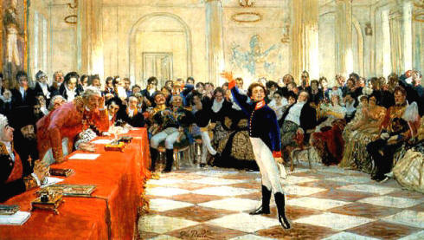
Картина Ильи Репина «Лицейский экзамен»
После декабрьского восстания 1825 года правительство провело реорганизацию Царскосельского лицея, установив ограничительный режим для воспитанников, контроль за подбором преподавателей и направлением лекций. По указу нового императора Николая I от 23 февраля 1829 года учебное заведение перешло к подготовке молодых людей только для статской службы. Кафедра военных наук была закрыта, а вместо нее ввели логику, психологию, статистику и географию.
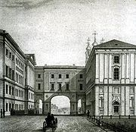
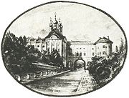
Александровский лицей продолжал готовить молодых людей для государственной службы вплоть до самого своего закрытия в 1917 году. Многие его выпускники становились министрами, дипломатами, сенаторами, членами Государственного совета, немало юношей избирали и литературное или научное поприще.
Лицей на рисунке XIX века Лицей, литография, 1820-е гг.

